протокол № 09/14

рассмотрения и оценки заявок на участие в запросе котировок
г. Рубцовск 17 марта 2014 года
1. Муниципальный заказчик:
Полное наименование: Администрация города Рубцовска Алтайского края (для комитета Администрации города Рубцовска по управлению имуществом)
Почтовый адрес: 658200, Алтайский край, г. Рубцовск, пр. Ленина, 130
Адрес электронной почты: zakupka@rubadm.ru
Контактный телефон: (38557) 4-12-85

2. Извещение о проведении запроса котировок было размещено на официальном сайте www.zakupki.gov.ru (извещение №0117300085514000020 от 28.02.2014).

3. Существенными условиями муниципального контракта, который будет заключен с победителем в проведении запроса котировок, являются следующие:
3.1. Наименование, характеристики и объем оказываемых услуг: Оказание услуг по оценке стоимости права на заключение договоров аренды объектов муниципальной собственности муниципального образования город Рубцовск Алтайского края согласно описанию объекта закупки.
№ п/п | Наименование объекта оценки
Транспортные средства отечественные
1 | Автомобиль ГАЗ 3307 , цистерна (Х 562 НК)
2 | Автомобиль ЗИЛ-КО 529 (Х 389 ВТ)
3 | Автомобиль ЗИЛ самосвал 494560 (С 081 ТН)
Транспортные средства специальные
4 | Трактор-экскаватор ЭО 2621 В 2 (АЕ 5869)
5 | Трактор Т-40 (АУ 4796)

3.2. Место оказания услуг: по месту нахождения исполнителя контракта с выездом на места расположения объектов в город Рубцовск Алтайского края.
3.3. Сроки оказания услуг: 8 (восемь) календарных дней со дня подписания муниципального контракта.
3.4. Начальная (максимальная) цена контракта: 6 407 (шесть тысяч четыреста семь) руб. 66 коп.

4. Состав комиссии: состав котировочной комиссии по размещению муниципальных заказов на поставки товаров, выполнение работ, оказание услуг путем запроса котировок по направлению «Управление муниципальным имуществом» определен постановлением Администрации города Рубцовска Алтайского края от 03.09.2013 № 4403 «Об организации работы по размещению заказов на поставки товаров, выполнение работ, оказание услуг для муниципальных нужд в городе Рубцовске». В состав комиссии входит 6 человек. На заседании комиссии присутствовало 4 чел. Кворум имеется. Комиссия правомочна.

5. Процедура рассмотрения и оценки заявок на участие в запросе котировок проведена 07.03.2014 по адресу: 658200, Алтайский край, город Рубцовск, пр-т. Ленина, 130, Администрация города Рубцовска, малый зал.

6. До окончания указанного в извещении о проведении запроса котировок срока подачи заявок на участие в запросе котировок 06.03.2014 17 часов 00 минут (время местное) поступило 2 (две) котировочные заявки, как это зафиксировано в Журнале регистрации поступления заявок в порядке их поступления (Приложение № 1 к настоящему протоколу, являющееся неотъемлемой частью данного протокола), следующих участников закупки:
Порядковый номер заявки | Наименование (для юридического лица), фамилия, имя, отчество (для физического лица) участника запроса котировок | Почтовый адрес | Цена товара, работы или услуги, указанная в заявке (руб.)
1 | Индивидуальный предприниматель Огородников Павел Владимирович  ИНН 220911459132  Конт. лицо: Огородников Павел Владимирович  Тел. 8-923-647-5978 | 658218,  Алтайский край,  г.Рубцовск,  ул. Алтайская,  167а-21 | 3 200,00
2 | ООО « Статус М»  ИНН 2209040390  КПП 220901001  Конт. лицо: Крупин Максим Григорьевич  Тел.8-923-651-8860 | 658213,  Алтайский край  г. Рубцовск,  ул. Дзержинского, 15-8 | 6 000,00

7. Котировочная комиссия рассмотрела заявки на участие в запросе котировок на соответствие требованиям, установленным в извещении о проведении запроса котировок, оценила их и приняла на основании полученных результатов следующее решение:
7.1. Отклонить заявки на участие в запросе котировок из-за несоответствия требованиям, установленным в извещении о проведении запроса котировок, следующих участников закупки:
индивидуальный предприниматель Огородников Павел Владимирович, заявка на участие в запросе котировок которого не содержит документы (или копии таких документов), подтверждающие право участника запроса котировок на получение преимуществ в соответствии со ст.28-30 Федерального закона от 05.04.2013 №44-ФЗ "О контрактной системе в сфере закупок товаров, работ, услуг для обеспечения государственных и муниципальных нужд". Данное требование установлено п.8 извещения о проведении запроса котировок в соответствии с п.3 ч.3 ст.73 Федерального закона от 05.04.2013 №44-ФЗ "О контрактной системе в сфере закупок товаров, работ, услуг для обеспечения государственных и муниципальных нужд";
ООО « Статус М», заявка на участие в запросе котировок которого не содержит документы (или копии таких документов), подтверждающие право участника запроса котировок на получение преимуществ в соответствии со ст.28-30 Федерального закона от 05.04.2013 №44-ФЗ "О контрактной системе в сфере закупок товаров, работ, услуг для обеспечения государственных и муниципальных нужд". Данное требование установлено п.8 извещения о проведении запроса котировок в соответствии с п.3 ч.3 ст.73 Федерального закона от 05.04.2013 №44-ФЗ "О контрактной системе в сфере закупок товаров, работ, услуг для обеспечения государственных и муниципальных нужд".
7.2. На основании ч.9 ст.78 Федерального закона от 05.04.2013 №44-ФЗ "О контрактной системе в сфере закупок товаров, работ, услуг для обеспечения государственных и муниципальных нужд" признать запрос котировок несостоявшимся.

8. На основании ч.2 ст.79 Федерального закона от 05.04.2013 №44-ФЗ "О контрактной системе в сфере закупок товаров, работ, услуг для обеспечения государственных и муниципальных нужд" на официальном сайте www.zakupki.gov.ru 07.03.2014 было размещено извещение о продлении срока подачи заявок на участие в запросе котировок.

9. Процедура рассмотрения и оценки заявок на участие в запросе котировок, поданных после продления срока подачи таких заявок, проведена 17.03.2014 по адресу: 658200, Алтайский край, город Рубцовск, пр-т. Ленина, 130, Администрация города Рубцовска, малый зал.

10. До окончания указанного в извещении о продлении срока подачи заявок на участие в запросе котировок срока подачи таких заявок 14.03.2014 17 часов 00 минут (время местное) поступила одна заявка на участие в запросе котировок как это зафиксировано в Журнале регистрации поступления заявок в порядке их поступления (Приложение № 1 к настоящему протоколу, являющееся неотъемлемой частью данного протокола), следующих участников закупки:
Порядковый номер заявки | Наименование (для юридического лица), фамилия, имя, отчество (для физического лица) участника запроса котировок | Почтовый адрес | Цена товара, работы или услуги, указанная в заявке (руб.)
3 | ООО «Специализированная фирма «РосЭксперТ»  ИНН 2271004002  КПП 220401001  конт. лицо: Копейкина Анна Александровна  тел. 8-905-987-5313 | 659300,  Алтайский край,  г. Бийск,  ул. Ленина, 228 | 6 000,00

11. Котировочная комиссия рассмотрела заявки на участие в запросе котировок на соответствие требованиям, установленным в извещении о проведении

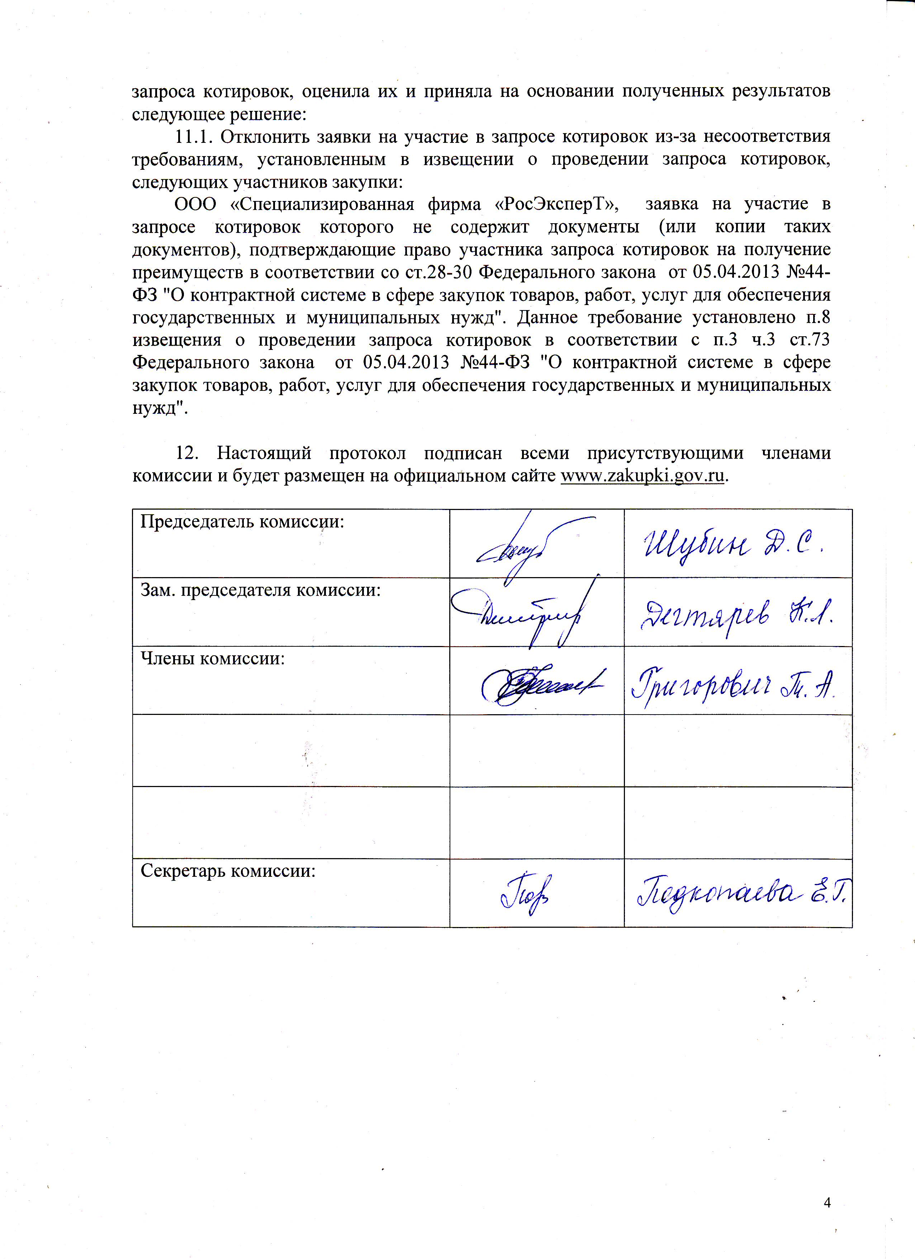

Приложение № 1
к протоколу рассмотрения и
оценки заявок на участие в запросе котировок от 17.03.2014 № 09/14

ЖУРНАЛ РЕГИСТРАЦИИ
поступления заявок для участия в запросе котировок
на оказание услуг по оценке стоимости права на заключение договоров аренды объектов муниципальной собственности муниципального образования город Рубцовск Алтайского края

№ п/п | Дата поступления котировочной заявки | Время поступления | Регистрационный номер | Форма подачи заявки
1 | 03.03.2014 | 15 час. 50 мин. | 1 | бумажный носитель
2 | 03.03.2014 | 15 час. 51 мин. | 2 | бумажный носитель
3 | 13.03.2014 | 08 час. 45 мин. | 3 | бумажный носитель

